Onglet Planche Saisi des données d’une actualisation

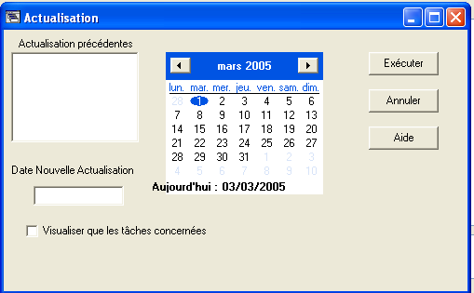
Avancement

Au départ on va choisir
l’onglet suivi

On va saisir la date d’actualisation

On visualisera par défaut o/
que les tâches qui étaient pas
terminées à la précédente
actualisation

la planche actualisation va
apparaître
Au départ lors d’une actualisation de l’opération on demande de visualiser les tâches qui devraient être terminées ou en cours si le déroulement de l’opération s’était déroulé normalement.
Celles-ci seront classées par date d’exécution de début au plus tard réelle.
On va commencer à examiner, dans la liste, les dernières tâches qui auraient dues être commencées, si ce n’est pas le cas examiner leur prédécesseurs ainsi de suite.
Pour les tâches en cours on saisira le % ou les jours d’exécution qui restent à effectuer.

volet saisie
N° tâches Date début réel Date fin réelle Retard total Durée prévisionnelle Coût prévisionnel
Désignation Durée réelle Retard Imputable Début prévisionnel Fin prévisionnelle Coût réel
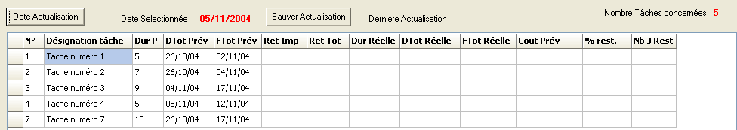

volet avancement
Date avancement Retard imputable % restant Durée réelle Date fin réelle Coût réel
Date de début réelle possible Retard totaL Jours restants Date début réel % Coût consom
Les données en gras peuvent être modifiées

Si le logiciel détecte, en fonction de l’avancement qui reste à la date d’»actualisation, que la date du début réelle correspondante est plus grande que la date de début réelle possible cette donnée va être mis en évidence par exemple clignoter.
*
Dans le volet prédécesseurs la ou les tâches les plus contraignantes vont apparaître*

volet prédécesseurs
n° tâche retard imputable date début réelle durée réelle % restant
date début réelle possible retard total date fin réelle jours restants
Les données en gras peuvent être modifiées

On va pouvoir dans ce volet affiner de chacun des prédécesseurs et modifier soit l’un des données suivantes :
date de début réelle - date fin réelle - durée réelle - % restant - jours restants

Conséquence pour ces prédécesseurs il peut apparaîtes un retard imputables ; par contre pour notre tâche son retard imputable va se trouver diminué, voire rendu nul, par contre le retard totale de la tâche restera le même.

Dans le Gantt suivi on va faire apparaître
- que la tâche concernée ainsi que
- ses prédécesseurs
(leur visualisation va permettre aux utilisateurs d’affiner l’avancement des tâches en cours dans la recherche de l’imputation des retards )
- ses successeurs (pour un complément d’informations)

En fait la procédure d’actualisation se fait en deux temps b

Dans un premier temps

On actualise que les tâches qui sont en cours à la date d’actualisation
On connaît aussitôt les conséquences sur le déroulement de l’opération, le retard des tâches en cours et de leurs suivantes, la date de fin de l’opération, si le déroulement futur sera conforme à la prévision faites lors de l’établissement du planning prévisionnel.

Si on est pressé on peut faire seulement cette première démarche.
Il nous restera à saisir a 100 % les autres tâches en amont de ces tâches en cours à la date d’actualisation

Pour cela on utilisera la démarche suivante :
- cocher que les tâches en cours
- avec l’option cocher « » décocher tâches cochées, cochées les autres tâches
- enfin affecter à celles-ci un avancement de 10%l

Dans un deuxième temps

On va vérifier si le retard imputable à une tâche est bien le fait de sa propre exécution. pour cela vérifier si son ou ses prédécesseurs n’étaient pas eux en retard, et ont retardé de ce fait le début de la tâche. De proche déterminer le retard imputable de chaque tâche.

Onglet Gantt du suivi d’une opération

Nbre total tâches ---- actualisée ---- Début planning ----- Fin ---- Début opération ----- Fin -------
mettre ceci après diagramme Gantt

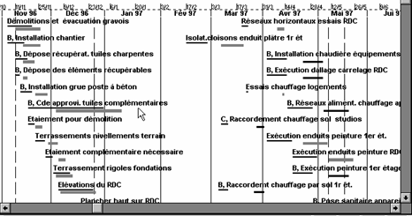

Remarque les tâches seront sur une ligne suivant conception planning Gantt
Texte sur ce planning :
- Sur le tâches prévisionnelles la durée prévisionnelles et leur désignation
- devant les tâches réelles leur durée réelle
- derrière les tâches réelles leur retard total et leur retard imputable

